

**Мектепке дейінгі және орта білім беру саласындағы мемлекеттік көрсетілетін қызметтер регламенттерін бекіту туралы**

***Күшін жойған***

Оңтүстік Қазақстан облыстық әкімдігінің 2014 жылғы 25 тамыздағы № 276 қаулысы. Оңтүстік Қазақстан облысының Әділет департаментінде 2014 жылғы 2 қазанда № 2819 болып тіркелді. Күші жойылды - Оңтүстік Қазақстан облыстық әкімдігінің 2015 жылғы 12 маусымдағы № 175 қаулысымен

      Ескерту. Күші жойылды - Оңтүстік Қазақстан облыстық әкімдігінің 12.06.2015 № 175 қаулысымен (алғашқы ресми жарияланған күнінен кейін күнтізбелік он күн өткен соң қолданысқа енгізіледі).

      РҚАО-ның ескертпесі.  
      Құжаттың мәтінінде түпнұсқаның пунктуациясы мен орфографиясы сақталған.

      «Мемлекеттік көрсетілетін қызметтер туралы» 2013 жылғы 15 сәуірдегі Қазақстан Республикасы Заңының 16-бабы 1 және 3 тармақтарына сәйкес Оңтүстік Қазақстан облысының әкімдігі **ҚАУЛЫ ЕТЕДІ**:  
      1. Мыналар:  
      1) осы қаулыға 1-қосымшаға сәйкес «Мектепке дейінгі балалар ұйымдарына жіберу үшін мектепке дейінгі жастағы (7 жасқа толмаған) балаларды кезекке қою» мемлекеттік көрсетілетін қызметінің регламенті;  
      2) осы қаулыға 2-қосымшаға сәйкес «Негізгі орта, жалпы орта білім туралы құжаттардың телнұсқаларын беру» мемлекеттік көрсетілетін қызметінің регламенті;  
      3) осы қаулыға 3-қосымшаға сәйкес «Негізгі орта, жалпы орта білім беру ұйымдарында экстернат нысанында оқуға рұқсат беру» мемлекеттік көрсетілетін қызметінің регламенті;  
      4) осы қаулыға 4-қосымшаға сәйкес «Мүмкіндіктері шектеулі балаларды тексеру және оларға психологиялық-медициналық-педагогикалық консультациялық көмек көрсету» мемлекеттік көрсетілетін қызметінің регламенті;  
      5) осы қаулыға 5-қосымшаға сәйкес «Дамуында проблемалары бар балалар мен жасөспірімдерді оңалту және әлеуметтік бейімдеу» мемлекеттік көрсетілетін қызметінің регламенті;  
      6) осы қаулыға 6-қосымшаға сәйкес «Мүмкіндіктері шектеулі балаларды тәрбиелеп отырған отбасыларға консультациялық көмек көрсету» мемлекеттік көрсетілетін қызметінің регламенті бекітілсін.  
      2. «Оңтүстік Қазақстан облысының білім басқармасы» мемлекеттік мекемесі Қазақстан Республикасының заңнамалық актілерінде белгіленген тәртіпте:  
      1) осы қаулының Оңтүстік Қазақстан облысының аумағында таратылатын мерзімді баспа басылымдарында және «Әділет» ақпараттық-құқықтық жүйесінде ресми жариялануын;  
      2) осы қаулының Оңтүстік Қазақстан облысы әкімдігінің интернет-ресурсына орналастырылуын қамтамасыз етсін.  
      3. Осы қаулы оның алғашқы ресми жарияланған күнінен кейін күнтізбелік он күн өткен соң қолданысқа енгізіледі.  
      4. Осы қаулының орындалуын бақылау облыс әкімінің орынбасары С.Ә.Қаныбековке жүктелсін.

*Облыс әкімі                                А.Мырзахметов*

*Б.Оспанов*  
*Б.Жылқышиев*  
*Ә.Бектаев*  
*С.Қаныбеков*  
*Е.Садыр*  
*С.Тұяқбаев*  
*А.Абдуллаев*  
*Р.Исаева*

Оңтүстік Қазақстан облысы әкімдігінің  
2014 жылғы 25 тамыздағы № 276 қаулысына  
1-қосымша

**«Мектепке дейінгі балалар ұйымдарына жіберу үшін мектепке дейінгі жастағы (7 жасқа толмаған) балаларды кезекке қою» мемлекеттік көрсетілетін қызметінің регламенті**

**1. Жалпы ережелер**

      1. «Мектепке дейінгі балалар ұйымдарына жіберу үшін мектепке дейінгі жастағы (7 жасқа толмаған) балаларды кезекке қою» мемлекеттік көрсетілетін қызметі (бұдан әрі- мемлекеттік көрсетілетін қызмет) Оңтүстік Қазақстан облысының облыстық маңызы бар аудандары мен қалаларының білім бөлімдерімен, қаладағы аудан, аудандық маңызы бар қала, кент, ауыл, ауылдық округ әкімдерімен (бұдан әрі-көрсетілетін қызметті беруші) ұсынылады.  
      Өтініштерді қабылдау және мемлекеттік қызметті көрсету нәтижесін беру:  
      1) көрсетілетін қызметті берушінің кеңсесі;  
      2) Халыққа қызмет көрсету орталығы (бұдан әрі – Орталық);  
      3) «электронды үкімет» веб-порталы: www.e.gov.kz (бұдан әрі – Портал) арқылы жүзеге асырылады.  
      2. Мемлекеттік қызмет көрсету нысаны: электронды/қағаз түрінде.  
      3. Мемлекеттік қызмет көрсетудің нәтижесі кезекке қою болып табылады, бұл туралы көрсетілетін қызметті алушыға кезектілік нөмірі көрсетілген қолхат беріледі.  
      Порталда мемлекеттік қызмет көрсетудің нәтижесі уәкілетті тұлғаның электронды цифрлық қолтаңбасы (бұдан әрі – ЭЦҚ) қойылған электронды құжат нысанында «жеке кабинетке» жолданады.

**2. Мемлекеттік қызмет көрсету процесінде көрсетілетін қызмет берушінің құрылымдық бөлімшелерінің (қызметкерлерінің) іс-қимыл тәртібін сипаттау**

      4. Мемлекеттік қызмет көрсету бойынша рәсімді (іс-қимылдарды) бастауға көрсетілетін қызметті алушының электронды сұранымы негіздеме болады.  
      5. Мемлекеттік қызмет көрсету үдерісінің құрамына кіретін әрбір рәсімнің (іс-қимылдың) мазмұны, оның орындалу ұзақтығы және олардың орындалу дәйектілігі, оның ішінде барлық рәсімдердің өту кезеңдері:  
      1) көрсетілетін қызметті алушы көрсетілетін қызметті берушіге Қазақстан Республикасы Үкіметінің 2014 жылғы 23 мамырдағы № 538 қаулысымен бекітілген «Мектепке дейінгі балалар ұйымдарына жіберу үшін мектепке дейінгі жастағы (7 жасқа толмаған) балаларды кезекке қою» мемлекеттік көрсетілетін қызметі стандартының 9-тармағында көрсетілген құжаттарды тапсырады (бұдан әрі-Стандарт);  
      2) көрсетілетін қызметті берушінің уәкілетті қызметкері өтінішті қабылдайды, мемлекеттік көрсетілетін қызмет нәтижесін әзірлейді және Стандарттың 4-тармағымен белгіленген мерзімде басшылыққа мемлекеттік көрсетілетін қызмет нәтижесіне қол қойдырады, сонан соң мемлекеттік көрсетілетін қызмет нәтижесін тіркеп, көрсетілетін қызметі алушының жеке өзіне немесе сенімхат бойынша уәкілетті тұлғаға табыстайды.

**3. Мемлекеттік қызмет көрсету процесінде көрсетілетін қызмет берушінің құрылымдық бөлімшелерінің (қызметкерлерінің) өзара іс-қимыл тәртібін сипаттау**

      6. Мемлекеттік қызмет көрсету процесіне қатысатын көрсетілетін қызметті берушінің құрылымдық бөлімшелерінің (қызметкерлерінің) тізбесі:  
      1) көрсетілетін қызметті берушінің басшылығы;  
      2) көрсетілетін қызметті берушінің уәкілетті қызметкері.  
      7. Мемлекеттік қызмет көрсету үдерісіндегі рәсімдердің (іс-қимылдардың) блок-схема түріндегі реттілігі осы регламенттің 1-қосымшасында келтірілген.

**4. Халыққа қызмет көрсету орталығымен және (немесе) өзге де көрсетілетін қызметті берушілермен өзара іс-қимыл тәртібін, сондай-ақ мемлекеттік қызмет көрсету процесінде ақпараттық жүйелерді пайдалану тәртібін сипаттау**

      8. Көрсетілетін қызметті алушы Стандарттың 9-тармағында көрсетілген құжаттарды Орталыққа ұсынады:  
      1) Орталық жұмысшысы түскен өтінішті тіркеп, көрсетілетін қызметті алушыға Стандарттың 9-тармағында көрсетілген құжаттардың қабылданғаны жөнінде қолхат береді де қабылданған құжаттарды Орталықтың жинақтаушы секторына жөнелтеді. Орталықтың жинақтаушы секторы сол жұмыс күні құжаттарды көрсетілетін қызметті берушіге жөнелтеді;  
      1.1) көрсетілетін қызметті алушы құжаттардың топтамасын толық емес ұсынған жағдайда Орталық жұмысшысы өтінішті қабылдаудан бас тартады және құжаттарды қабылдаудан бас тарту туралы қолхат береді;  
      2) көрсетілетін қызметті берушінің уәкілетті қызметкері өтінішті қабылдап, Стандарттың 4-тармағымен белгіленген мерзімде басшылыққа мемлекеттік көрсетілетін қызмет нәтижесіне қол қойдырады және Орталыққа жолдайды;  
      3) Орталық жұмысшысы көрсетілетін қызметті алушыға мемлекеттік көрсетілетін қызмет нәтижесін береді.  
      Көрсетілетін қызметті алушының сұратуын интеграцияланған ақпараттық жүйелерде тіркеу және өңдеу кезіндегі Орталық жұмысшыларының диаграмма түріндегі іс-қимылдары осы регламенттің 2-қосымшасында көрсетілген.  
      9. Көрсетілетін қызметті алушының мемлекеттік көрсетілетін қызметті алуы үшін Портал арқылы жүргізілетін үдерістердің барлық кезеңдері:  
      1) Порталға кіру;  
      2) мемлекеттік көрсетілетін қызметті таңдау:  
      3) электронды цифрлы қолтаңбамен (бұдан әрі-ЭЦҚ) жеке сәйкестендіру нөмірі арқылы авторлау, тіркелу;  
      4) онлайн мемлекеттік көрсетілетін қызметке тапсырыс беру;  
      5) электрондық сауал жолдарын толтыру және қажет болған жағдайда Стандарттың 9-тармағымен қарастырылған тізбеге сәйкес электронды түрде құжаттарды тіркеуі қажет;  
      6) шығыс құжатты тексерген соң көрсетілетін қызметті алушы ЭЦҚ қоюы қажет. Қол қойған соң өтініш автоматты түрде көрсетілетін қызметті берушіге түседі;  
      7) түскен өтінішті көрсетілетін қызметті беруші тіркеген соң, көрсетілетін қызметті алушының жеке кабинетінде өтініштің жағдайы автоматты түрде өзгереді. Өтінішті тіркеген кезден бастап Стандарттың 4-тармағында белгіленген мерзімде көрсетілетін қызметті беруші нәтижені беруі тиіс;  
      8) нәтижесінде көрсетілетін қызметті алушының жеке кабинетінде өтініштің жағдайы «Қанағаттанарлыққа» ауысады. Кейін, көрсетілетін қызметті алушы нәтижені көшіре алады.  
      Мемлекеттік қызмет көрсету процесіндегі рәсімдердің (іс-қимылдардың) реттілігі, көрсетілетін қызметті берушінің құрылымдық бөлімшелерінің (қызметкерлерінің) және Орталықтың өзара іс-қимыл тәртібінің графикалық және схемалық түрде сипатталуы осы регламенттің 4 және 5 қосымшаларында көрсетілген. Мемлекеттік қызмет көрсету бизнес-процестерінің анықтамалығы осы регламенттің 1, 2, 3, 4 және 5 қосымшаларында көрсетілген.

«Мектепке дейінгі балалар ұйымдарына  
жіберу үшін мектепке дейінгі жастағы  
(7 жасқа толмаған) балаларды кезекке қою»  
мемлекеттік көрсетілетін қызметінің регламентіне  
1-қосымша

**Мемлекеттік қызмет көрсету тәртібінің блок-схема түріндегі сипатталуы және мемлекеттік қызмет көрсету бизнес-процестерінің анықтамалығы**

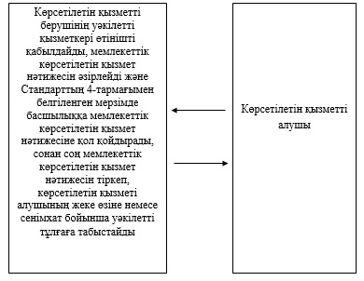

«Мектепке дейінгі балалар ұйымдарына  
жіберу үшін мектепке дейінгі жастағы  
(7 жасқа толмаған) балаларды кезекке қою»  
мемлекеттік көрсетілетін қызметінің регламентіне  
2-қосымша

**Орталық арқылы мемлекеттік қызмет көрсетуде әрекет ететін ақпараттық жүйелердің функционалдық өзара әрекеттесуінің диаграммасы және мемлекеттік қызмет көрсету бизнес-процестерінің анықтамалығы**

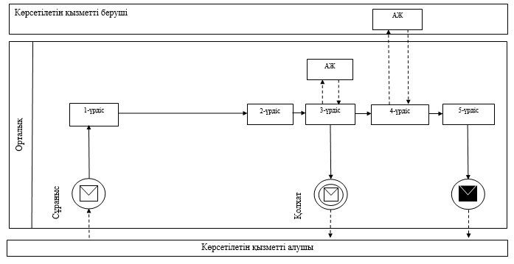

**Шартты белгілер:**

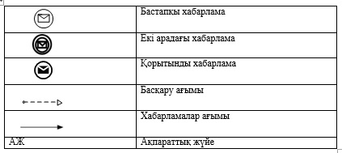

«Мектепке дейінгі балалар ұйымдарына  
жіберу үшін мектепке дейінгі жастағы  
(7 жасқа толмаған) балаларды кезекке қою»  
мемлекеттік көрсетілетін қызметінің регламентіне  
3-қосымша

**Портал арқылы мемлекеттік қызмет көрсетуде әрекет ететін ақпараттық жүйелердің функционалдық өзара әрекеттесуінің диаграммасы және мемлекеттік қызмет көрсету бизнес-процестерінің анықтамалығы**

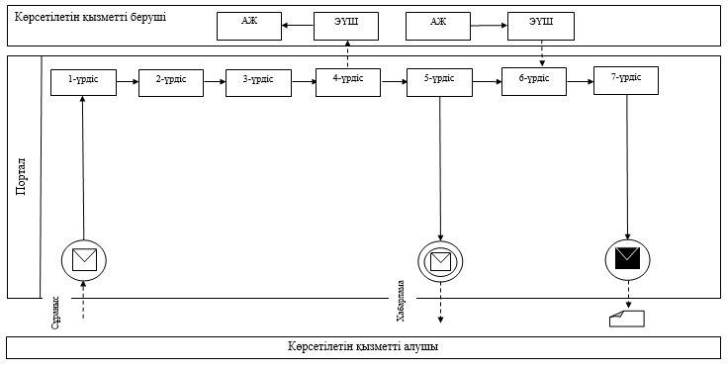

**Шартты белгілер:**

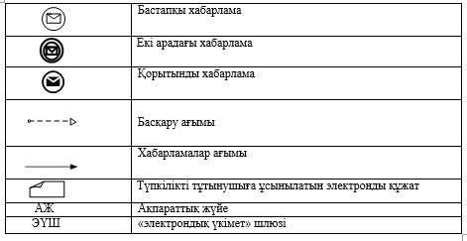

«Мектепке дейінгі балалар ұйымдарына  
жіберу үшін мектепке дейінгі жастағы  
(7 жасқа толмаған) балаларды кезекке қою»  
мемлекеттік көрсетілетін қызметінің регламентіне  
4-қосымша

**Мемлекеттік қызмет көрсету рәсімдері (іс-қимылдары) реттілігінің блок-схема түріндегі сипатталуы және мемлекеттік қызмет көрсету бизнес-процестерінің анықтамалығы**

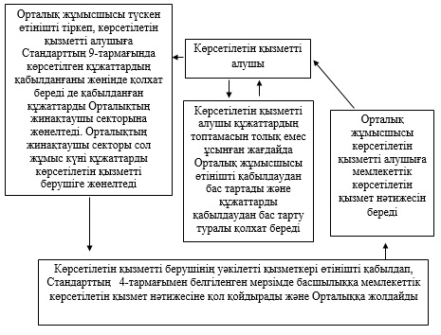

«Мектепке дейінгі балалар ұйымдарына  
жіберу үшін мектепке дейінгі жастағы  
(7 жасқа толмаған) балаларды кезекке қою»  
мемлекеттік көрсетілетін қызметінің регламентіне  
5-қосымша

**Мемлекеттік қызмет көрсету рәсімдерінің (іс-қимылдардың) графика түріндегі реттілігінің сипатталуы және мемлекеттік қызмет көрсету бизнес-процестерінің анықтамалығы**

|  |  |  |  |
| --- | --- | --- | --- |
| 1 | 2 | 3 | 4 |
| Орталық жұмысшысы | Көрсетілетін қызметті алушы | Көрсетілетін қызметті берушінің уәкілетті қызметкері | Орталық жұмысшысы |
| Түскен өтінішті тіркеп, көрсетілетін қызметті алушыға Стандарттың 9-тармағында көрсетілген құжаттардың қабылданғаны жөнінде қолхат береді де қабылданған құжаттарды Орталықтың жинақтаушы секторына жөнелтеді. Орталықтың жинақтаушы секторы сол жұмыс күні құжаттарды көрсетілетін қызметті берушіге жөнелтеді | Құжаттардың топтамасын толық емес ұсынған жағдайда Орталық жұмысшысы өтінішті қабылдаудан бас тартады және құжаттарды қабылдаудан бас тарту туралы қолхат береді | Өтінішті қабылдап, Стандарттың 4-тармағымен белгіленген мерзімде басшылыққа мемлекеттік көрсетілетін қызмет нәтижесіне қол қойдырады және Орталыққа жолдайды | Көрсетілетін қызметті алушыға мемлекеттік көрсетілетін қызмет нәтижесін береді |

Оңтүстік Қазақстан облысы әкімдігінің  
2014 жылғы 25 тамыздағы № 276 қаулысына  
2-қосымша

**«Негізгі орта, жалпы орта білім туралы құжаттардың телнұсқаларын беру» мемлекеттік көрсетілетін қызметінің регламенті**

**1. Жалпы ережелер**

      1. «Негізгі орта, жалпы орта білім туралы құжаттардың телнұсқаларын беру» мемлекеттік көрсетілетін қызметін (бұдан әрі-мемлекеттік көрсетілетін қызмет) Қазақстан Республикасының негізгі орта және жалпы орта білім беру ұйымдары (бұдан әрі – көрсетілетін қызметті беруші) көрсетеді.  
      Өтініштерді қабылдау және мемлекеттік қызмет көрсетудің нәтижелерін беру:  
      1) көрсетілетін қызметті берушінің кеңсесі;  
      2) халыққа қызмет көрсету орталығы (бұдан әрі – Орталық) арқылы жүзеге асырылады.  
      2. Мемлекеттік қызмет көрсету нысаны – қағаз түрінде.  
      3. Мемлекеттік қызмет көрсету нәтижесі негізгі орта білім туралы куәліктің телнұсқасын, жалпы орта білім туралы аттестат телнұсқасын беру болып табылады.

**2. Мемлекеттік қызмет көрсету процесінде көрсетілетін қызмет берушінің құрылымдық бөлімшелерінің (қызметкерлерінің) іс-қимыл тәртібін сипаттау**

      4. Мемлекеттік қызмет көрсету бойынша рәсімді (іс-қимылдарды) бастауға көрсетілетін қызметті алушының өтініші негіздеме болады.  
      5. Мемлекеттік қызмет көрсету үдерісінің құрамына кіретін әрбір рәсімнің (іс-қимылдың) мазмұны, оның орындалу ұзақтығы және олардың орындалу дәйектілігі, оның ішінде барлық рәсімдердің өту кезеңдері:  
      1) көрсетілетін қызметті алушы көрсетілетін қызметті берушіге Қазақстан Республикасы Үкіметінің 2014 жылғы 23 мамырдағы № 538 қаулысымен бекітілген «Негізгі орта, жалпы орта білім туралы құжаттардың телнұсқаларын беру» мемлекеттік көрсетілетін қызметі стандартының (бұдан әрі-Стандарт) 9-тармағында көрсетілген құжаттарды тапсырады;  
      2) көрсетілетін қызметті берушінің кеңсе қызметкері түскен құжаттарды тіркейді және көрсетілетін қызметті алушыға құжаттардың қабылданғаны жөнінде қолхат береді және 10 минут ішінде көрсетілетін қызметті беруші басшылығының қарауына жолдайды;  
      3) көрсетілетін қызметті берушінің басшылығы соң 30-минут ішінде құжаттарды қарау үшін жауапты орындаушыны айқындайды;  
      4) көрсетілетін қызметті берушінің жауапты орындаушысы барлық қажетті құжаттарды тексеріп, Стандарттың 4-тармағында белгіленген мерзімде мемлекеттік көрсетілетін қызмет нәтижесін ресімдейді де көрсетілетін қызметті беруші басшылығының қол қоюына жолдайды;  
      5) көрсетілетін қызметті берушінің басшылығы сол жұмыс күні ішінде мемлекеттік көрсетілетін қызмет нәтижесіне қол қойып, көрсетілетін қызметті берушінің кеңсесіне жолдайды;  
      6) көрсетілетін қызметті берушінің кеңсе қызметкері 10-минут ішінде мемлекеттік көрсетілетін қызмет нәтижесін көрсетілетін қызметті алушыға немесе оның сенім білдірілген өкіліне табыстайды.

**3. Мемлекеттік қызмет көрсету процесінде көрсетілетін қызмет берушінің құрылымдық бөлімшелерінің (қызметкерлерінің) өзара іс-қимыл тәртібін сипаттау**

      6. Мемлекеттік көрсетілетін қызмет көрсету процесіне қатысатын қызмет берушінің құрылымдық бөлімшелерінің (қызметкерлерінің) тізбесі:  
      1) көрсетілетін қызметті берушінің басшылығы;  
      2) көрсетілетін қызметті берушінің жауапты орындаушысы;  
      3) көрсетілетін қызметті берушінің кеңсе қызметкері.  
      7. Әрбір рәсімнің (іс-қимылдың) ұзақтығы, құрылымдық бөлімшелер (қызметкерлер) арасындағы рәсімдердің орындалу мерзімі көрсетілген сипаттама осы регламенттің 2 бөлімі 5-тармағында келтірілген. Мемлекеттік қызмет көрсету үдерісіндегі рәсімдердің (іс-қимылдардың) блок-схема түріндегі реттілігін сипаттау осы регламенттің 1-қосымшасында келтірілген.

**4. Халыққа қызмет көрсету орталығымен және (немесе) өзге де көрсетілетін қызметті берушілермен өзара іс-қимыл тәртібін, сондай-ақ мемлекеттік қызмет көрсету процесінде ақпараттық жүйелерді пайдалану тәртібін сипаттау**

      8. Көрсетілетін қызметті алушы Орталыққа Стандарттың 9-тармағында көрсетілген құжаттарды ұсынады:  
      1) Орталық жұмысшысы түскен өтінішті тіркеп, Орталықтың жинақтау бөлімінің жұмысшысына жолдайды, Орталықтың жинақтау бөлімінің жұмысшысы құжаттарды қызмет берушіге жолдайды. Көрсетілетін қызметті алушы Стандарттың 9-тармағында көзделген тізбеге сәйкес құжаттардың топтамасын толық ұсынбаған жағдайда, Орталық жұмысшысы өтінішті қабылдаудан бас тарту туралы қолхат береді;  
      2) көрсетілетін қызметті берушінің кеңсе қызметкері түскен құжаттарды тіркеп, 10 минут ішінде көрсетілетін қызметті беруші басшылығының қарауына жолдайды;  
      3) көрсетілетін қызметті берушінің басшылығы құжаттарды қарап болған соң 30-минут ішінде жауапты орындаушыны айқындайды;  
      4) көрсетілетін қызметті берушінің жауапты орындаушысы барлық қажетті құжаттарды тексеріп, Стандарттың 4-тармағында белгіленген мерзімде мемлекеттік көрсетілетін қызмет нәтижесін ресімдеп, көрсетілетін қызметті беруші басшылығының қол қоюына жолдайды;  
      5) көрсетілетін қызметті берушінің басшылығы жұмыс күні ішінде мемлекеттік көрсетілетін қызмет нәтижесіне қол қойып, көрсетілетін қызметті берушінің кеңсесіне жолдайды;  
      6) көрсетілетін қызметті берушінің кеңсе қызметкері мемлекеттік көрсетілетін қызмет нәтижесін Орталыққа жолдайды;  
      7) Орталық көрсетілетін қызметті алушыға мемлекеттік көрсетілетін қызмет нәтижесін береді.  
      9. Интеграцияланған ақпараттық жүйедегі көрсетілетін қызметті алушының сұратуын тіркеу және өңдеу кезіндегі Орталық жұмысшылары іс-қимылдарының диаграмма түріндегі сипаттамасы осы регламенттің 2-қосымшасында көрсетілген.  
      10. Мемлекеттік қызмет көрсету процесіндегі рәсімдердің (іс-қимылдардың) реттілігі, көрсетілетін қызметті берушінің құрылымдық бөлімшелерінің (қызметкерлерінің) өзара іс-қимылдары, сонымен қатар Орталықпен өзара іс-қимыл тәртібінің графикалық және схемалық түрдегі толық сипатталуы осы регламенттің 3 және 4 қосымшаларында бейнеленген. Мемлекеттік қызмет көрсету бизнес-процестерінің анықтамалығы осы регламенттің 1, 2, 3 және 4 қосымшаларында көрсетілген.

«Негізгі орта, жалпы орта білім  
туралы құжаттардың телнұсқаларын беру»  
мемлекеттік көрсетілетін қызметінің регламентіне  
1-қосымша

**Мемлекеттік қызмет көрсету рәсімдері (іс-қимылдары) реттілігінің блок-схема түріндегі сипатталуы және мемлекеттік қызмет көрсетудің бизнес-процестерінің анықтамалығы**

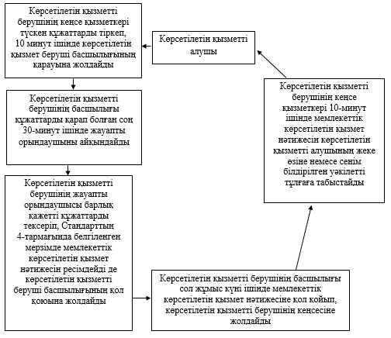

«Негізгі орта, жалпы орта білім  
туралы құжаттардың телнұсқаларын беру»  
мемлекеттік көрсетілетін қызметінің регламентіне  
2-қосымша

**Орталық арқылы мемлекеттік қызмет көрсетуде әрекет ететін ақпараттық жүйелердің функционалдық өзара әрекеттесуінің диаграммасы және мемлекеттік қызмет көрсету бизнес-процестерінің анықтамалығы**



**Шартты белгілер:**



«Негізгі орта, жалпы орта білім  
туралы құжаттардың телнұсқаларын беру»  
мемлекеттік көрсетілетін қызметінің регламентіне  
3-қосымша

**Орталық пен көрсетілетін қызметті берушінің өзара іс-қимыл тәртібінің схемалық түрдегі сипатталуы және мемлекеттік қызмет көрсету бизнес-процестерінің анықтамалығы**

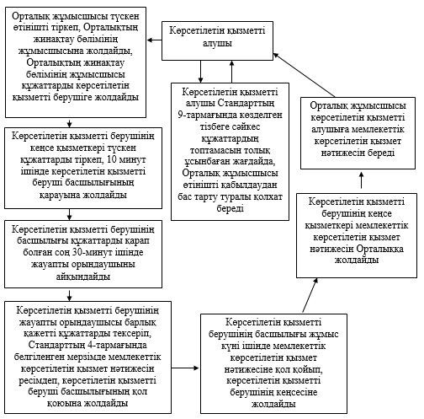

«Негізгі орта, жалпы орта білім  
туралы құжаттардың телнұсқаларын беру»  
мемлекеттік көрсетілетін қызметінің регламентіне  
4-қосымша

**Көрсетілетін қызметті берушінің Орталықпен өзара іс-қимыл реттілігі тәртібінің графикалық түрде сипатталуы және мемлекеттік қызмет көрсету бизнес-процестерінің анықтамалығы**

|  |  |  |  |  |  |  |  |
| --- | --- | --- | --- | --- | --- | --- | --- |
| 1 | 2 | 3 | 4 | 5 | 6 | 7 | 8 |
| Орталық жұмысшысы | Орталық жұмысшысы | Көрсетілетін қызметті берушінің кеңсе қызметкері | Көрсетілетін қызметті берушінің басшылығы | Көрсетілетін қызметті берушінің жауапты орындаушысы | Көрсетілетін қызметті берушінің басшылығы | Көрсетілетін қызметті берушінің кеңсе қызметкері | Орталық жұмысшысы |
| Түскен өтінішті тіркеп, Орталықтың жинақтау бөлімінің жұмысшысына жолдайды, Орталықтың жинақтау бөлімінің жұмысшысы құжаттарды қызмет берушіге жолдайды | Көрсетілетін қызметті алушы Стандарттың 9-тармағында көзделген тізбеге сәйкес құжаттардың топтамасын толық ұсынбаған жағдайда, өтінішті қабылдаудан бас тарту туралы қолхат береді | Түскен құжаттарды тіркеп, 10 минут ішінде көрсетілетін қызметті беруші басшылығының қарауына жолдайды | Құжаттарды қарап болған соң 30-минут ішінде жауапты орындаушыны айқындайды | Барлық қажетті құжаттарды тексеріп, Стандарттың 4-тармағында белгіленген мерзімде мемлекеттік көрсетілетін қызмет нәтижесін ресімдеп, көрсетілетін қызметті беруші басшылығының қол қоюына жолдайды | Жұмыс күні ішінде мемлекеттік көрсетілетін қызмет нәтижесіне қол қойып, көрсетілетін қызметті берушінің кеңсесіне жолдайды | Мемлекеттік көрсетілетін қызмет нәтижесін Орталыққа жолдайды | Көрсетілетін қызметті алушыға мемлекеттік көрсетілетін қызмет нәтижесін береді |

Оңтүстік Қазақстан облысы әкімдігінің  
2014 жылғы 25 тамыздағы № 276 қаулысына  
3-қосымша

**«Негізгі орта, жалпы орта білім беру ұйымдарында экстернат нысанында оқытуға рұқсат беру» мемлекеттік көрсетілетін қызметінің регламенті**

**1. Жалпы ережелер**

      1. «Негізгі орта, жалпы орта білім беру ұйымдарында экстернат нысанында оқытуға рұқсат беру» мемлекеттік көрсетілетін қызметі (бұдан әрі - мемлекеттік көрсетілетін қызмет) Оңтүстік Қазақстан облысының облыстық маңызы бар аудандары мен қалаларының білім бөлімдерімен (бұдан әрі- көрсетілетін қызметті беруші) ұсынылады.  
      Өтініштер мен қызмет нәтижелерін беру қызмет берушімен жүзеге асырылады.  
      2. Мемлекеттік көрсетілетін қызмет нысаны: қағаз түрінде.  
      3. Мемлекеттік қызмет көрсетудің нәтижесі негізгі орта, жалпы орта білім беру ұйымдарында экстернат нысанында оқуға рұқсат беру болып табылады.

**2. Мемлекеттік қызмет көрсету процесінде көрсетілетін қызмет берушінің құрылымдық бөлімшелерінің (қызметкерлерінің) іс-қимыл тәртібін сипаттау**

      4. Мемлекеттік қызмет көрсету бойынша рәсімді (іс-қимылдарды) бастауға қызмет алушының өтініші негіздеме болады.  
      5. Мемлекеттік көрсетілетін қызмет үдерісінің құрамына кіретін әрбір рәсімнің (іс-қимылдың) мазмұны, оның орындалу ұзақтығы және олардың орындалу дәйектілігі, оның ішінде барлық рәсімдердің өту кезеңдері:  
      1) көрсетілетін қызметті алушы көрсетілетін қызметті берушіге Қазақстан Республикасы Үкіметінің 2014 жылғы 23 мамырдағы № 538 қаулысымен бекітілген «Негізгі орта, жалпы орта білім беру ұйымдарында экстернат нысанында оқытуға рұқсат беру» мемлекеттік көрсетілетін қызметі стандартының (бұдан әрі-Стандарт) 9-тармағында көрсетілген құжаттарды тапсырады;  
      2) көрсетілетін қызметті берушінің кеңсе қызметкері түскен құжаттарды тіркейді және көрсетілетін қызметті алушыға құжаттардың қабылданғаны жөнінде қолхат береді және 10 минут ішінде көрсетілетін қызметті беруші басшылығының қарауына жолдайды;  
      3) көрсетілетін қызметті берушінің басшылығы құжаттарды қарап болған соң 30-минут ішінде жауапты орындаушыны айқындайды;  
      4) көрсетілетін қызметті берушінің жауапты орындаушысы барлық қажетті құжаттарды тексеріп, Стандарттың 4-тармағында белгіленген мерзімде мемлекеттік көрсетілетін қызмет нәтижесін көрсетілетін қызметті беруші басшылығының қол қоюына жолдайды;  
      5) көрсетілетін қызметті берушінің басшылығы сол жұмыс күні ішінде мемлекеттік көрсетілетін қызмет нәтижесіне қол қойып, көрсетілетін қызметті берушінің кеңсесіне жолдайды;  
      6) көрсетілетін қызметті берушінің кеңсе қызметкері 10-минут ішінде мемлекеттік көрсетілетін қызмет нәтижесін көрсетілетін қызметті алушыға немесе оның сенім білдірілген өкіліне табыстайды.

**3. Мемлекеттік қызмет көрсету процесінде көрсетілетін қызмет берушінің құрылымдық бөлімшелерінің (қызметкерлерінің) өзара іс-қимыл тәртібін сипаттау**

      6. Мемлекеттік қызмет көрсету процесіне қатысатын көрсетілетін қызметті берушінің құрылымдық бөлімшелерінің (қызметкерлерінің) тізбесі:  
      1) көрсетілетін қызметті берушінің басшылығы;  
      2) көрсетілетін қызметті берушінің жауапты орындаушысы;  
      3) көрсетілетін қызметті берушінің кеңсе қызметкері.  
      7. Әрбір рәсімнің (іс-қимылдың) ұзақтығы, құрылымдық бөлімшелер (қызметкерлер) арасындағы рәсімдердің орындалу мерзімі көрсетілген сипаттама осы регламенттің 2 бөлімі 5-тармағында келтірілген. Мемлекеттік қызмет көрсету үдерісіндегі рәсімдердің (іс-қимылдардың) блок-схема түріндегі реттілігінің сипаттамасы осы регламенттің 1-қосымшасында келтірілген.

**4. Халыққа қызмет көрсету орталығымен және (немесе) өзге де көрсетілетін қызметті берушілермен өзара іс-қимыл тәртібін, сондай-ақ мемлекеттік қызмет көрсету процесінде ақпараттық жүйелерді пайдалану тәртібін сипаттау**

      8. Мемлекеттік қызмет көрсету процесіндегі рәсімдер (іс-қимылдар) реттілігі, көрсетілетін қызметті берушінің құрылымдық бөлімшелерінің (қызметкерлерінің) өзара іс-қимылдарының графикалық және схемалық түрде сипатталуы және мемлекеттік қызмет көрсету бизнес-процестерінің анықтамалығы осы регламенттің 1 және 2 қосымшаларында көрсетілген.

«Негізгі орта, жалпы орта білім беру  
ұйымдарында экстернат нысанында оқытуға рұқсат беру»  
мемлекеттік көрсетілетін қызметінің регламентіне  
1-қосымша

**Әрбір әрекеттің өту рәсімдері (іс-қимылдары) реттілігінің блок-схема түріндегі сипатталуы және мемлекеттік қызмет көрсету бизнес-процестерінің анықтамалығы**

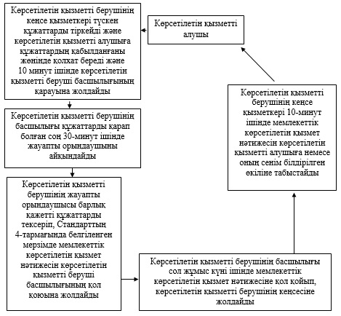

«Негізгі орта, жалпы орта білім беру  
ұйымдарында экстернат нысанында оқытуға рұқсат беру»  
мемлекеттік көрсетілетін қызметінің регламентіне  
2-қосымша

**Мемлекеттік қызмет көрсету тәртібінің графикалық түрдегі сипатталуы және мемлекеттік қызмет көрсету бизнес-процестерінің анықтамалығы**

|  |  |  |  |  |
| --- | --- | --- | --- | --- |
| 1 | 2 | 3 | 4 | 5 |
| Көрсетілетін қызметті берушінің кеңсе қызметкері | Көрсетілетін қызметті берушінің басшылығы | Көрсетілетін қызметті берушінің жауапты орындаушысы | Көрсетілетін қызметті берушінің басшылығы | Көрсетілетін қызметті берушінің кеңсе қызметкері |
| Түскен құжаттарды тіркейді және көрсетілетін қызметті алушыға құжаттардың қабылданғаны жөнінде қолхат береді және 10 минут ішінде көрсетілетін қызметті беруші басшылығының қарауына жолдайды | Құжаттарды қарап болған соң 30-минут ішінде жауапты орындаушыны айқындайды | Барлық қажетті құжаттарды тексеріп, Стандарттың 4-тармағында белгіленген мерзімде мемлекеттік көрсетілетін қызмет нәтижесін көрсетілетін қызметті беруші басшылығының қол қоюына жолдайды | Сол жұмыс күні ішінде мемлекеттік көрсетілетін қызмет нәтижесіне қол қойып, көрсетілетін қызметті берушінің кеңсесіне жолдайды | 10-минут ішінде мемлекеттік көрсетілетін қызмет нәтижесін көрсетілетін қызметті алушыға немесе оның сенім білдірілген өкіліне табыстайды |

Оңтүстік Қазақстан облысы әкімдігінің  
2014 жылғы 25 тамыздағы № 276 қаулысына  
4-қосымша

**«Мүмкіндіктері шектеулі балаларды тексеру және оларға психологиялық-медициналық-педагогикалық консультациялық көмек көрсету» мемлекеттік көрсетілетін қызметінің регламенті**

**1. Жалпы ережелер**

      1. «Мүмкіндіктері шектеулі балаларды тексеру және оларға психологиялық-медициналық-педагогикалық консультациялық көмек көрсету» мемлекеттік көрсетілетін қызметін (бұдан әрі - мемлекеттік көрсетілетін қызмет) психологиялық-медициналық-педагогикалық консультациялар (бұдан әрі - көрсетілетін қызметті беруші) көрсетеді.  
      Мемлекеттік қызметті көрсету үшін құжаттарды қабылдау және беру көрсетілетін қызметті берушінің кеңсесі арқылы жүзеге асырылады.  
      2. Мемлекеттік көрсетілетін қызмет нысаны: қағаз түрінде.  
      3. Психологиялық-медициналық-педагогикалық тексеру мемлекеттік көрсетілетін қызметінің нәтижесі жазбаша қорытынды болып табылады. Психологиялық-медициналық-педагогикалық консультация беру мемлекеттік көрсетілетін қызметінің нәтижесі жазбаша ұсыным болып табылады.

**2. Мемлекеттік қызмет көрсету процесінде көрсетілетін қызмет берушінің құрылымдық бөлімшелерінің (қызметкерлерінің) іс-қимыл тәртібін сипаттау**

      4. Мемлекеттік қызмет көрсету бойынша рәсімді (іс-қимылдарды) бастауға қызмет алушының өтініші негіздеме болады.  
      5. Мемлекеттік көрсетілетін қызмет үдерісінің құрамына кіретін әрбір рәсімнің (іс-қимылдың) мазмұны, оның орындалу ұзақтығы және олардың орындалу дәйектілігі, оның ішінде барлық рәсімдердің өту кезеңдері:  
      1) көрсетілетін қызметті алушы көрсетілетін қызметті берушіге Қазақстан Республикасы Үкіметінің 2014 жылғы 23 мамырдағы № 538 қаулысымен бекітілген «Мүмкіндіктері шектеулі балаларды тексеру және оларға психологиялық-медициналық-педагогикалық консультациялық көмек көрсету» мемлекеттік көрсетілетін қызметі стандартының (бұдан әрі-Стандарт) 9-тармағында көрсетілген құжаттарды тапсырады;  
      2) көрсетілетін қызметті берушінің кеңсе қызметкері түскен құжаттарды тіркейді және көрсетілетін қызметті алушыға құжаттардың қабылданғаны жөнінде қолхат береді және 10 минут ішінде көрсетілетін қызметті беруші басшылығының қарауына жолдайды;  
      3) көрсетілетін қызметті берушінің басшылығы құжаттарды қарап болған соң 30-минут ішінде жауапты орындаушыны айқындайды;  
      4) көрсетілетін қызметті берушінің жауапты орындаушысы барлық қажетті құжаттарды тексеріп, Стандарттың 4-тармағында белгіленген мерзімде мемлекеттік көрсетілетін қызмет нәтижесін көрсетілетін қызметті беруші басшылығының қол қоюына жолдайды;  
      5) көрсетілетін қызметті берушінің басшылығы сол жұмыс күні ішінде мемлекеттік көрсетілетін қызмет нәтижесіне қол қойып, көрсетілетін қызметті берушінің кеңсесіне жолдайды;  
      6) көрсетілетін қызметті берушінің кеңсе қызметкері 10-минут ішінде мемлекеттік көрсетілетін қызмет нәтижесін көрсетілетін қызметті алушыға немесе оның сенім білдірілген өкіліне табыстайды.

**3. Мемлекеттік қызмет көрсету процесінде көрсетілетін қызмет берушінің құрылымдық бөлімшелерінің (қызметкерлерінің) өзара іс-қимыл тәртібін сипаттау**

      6. Мемлекеттік қызмет көрсету процесіне қатысатын көрсетілетін қызметті берушінің құрылымдық бөлімшелерінің (қызметкерлерінің) тізбесі:  
      1) көрсетілетін қызметті берушінің басшылығы;  
      2) көрсетілетін қызметті берушінің жауапты орындаушысы;  
      3) көрсетілетін қызметті берушінің кеңсе қызметкері.  
      7. Әрбір рәсімнің (іс-қимылдың) ұзақтығы, құрылымдық бөлімшелер (қызметкерлер) арасындағы рәсімдердің орындалу мерзімі көрсетілген сипаттама осы регламенттің 2 бөлімі 5-тармағында келтірілген. Мемлекеттік қызмет көрсету үдерісіндегі рәсімдердің (іс-қимылдардың) блок-схема түріндегі реттілігінің сипаттамасы осы регламенттің 1-қосымшасында келтірілген.

**4. Халыққа қызмет көрсету орталығымен және (немесе) өзге де көрсетілетін қызметті берушілермен өзара іс-қимыл тәртібін, сондай-ақ мемлекеттік қызмет көрсету процесінде ақпараттық жүйелерді пайдалану тәртібін сипаттау**

      8. Мемлекеттік қызмет көрсету процесіндегі рәсімдер (іс-қимылдар) реттілігі, көрсетілетін қызметті берушінің құрылымдық бөлімшелерінің (қызметкерлерінің) өзара іс-қимылдарының графикалық және схемалық түрде сипатталуы және мемлекеттік қызмет көрсету бизнес-процестерінің анықтамалығы осы регламенттің 1 және  2 қосымшаларында көрсетілген.

«Мүмкіндіктері шектеулі балаларды тексеру және  
оларға психологиялық-медициналық-педагогикалық  
консультациялық көмек көрсету»  
мемлекеттік көрсетілетін қызметінің регламентіне  
1-қосымша

**Әрбір әрекеттің өту рәсімдері (іс-қимылдары) реттілігінің блок-схема түріндегі сипатталуы және мемлекеттік қызмет көрсету бизнес-процестерінің анықтамалығы**

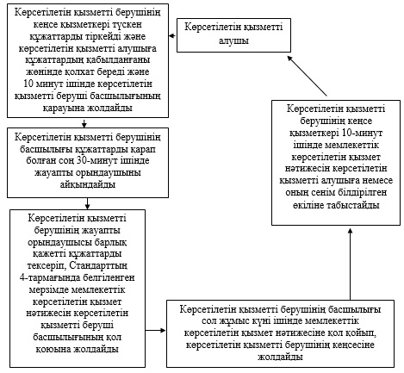

«Мүмкіндіктері шектеулі балаларды тексеру және  
оларға психологиялық-медициналық-педагогикалық  
консультациялық көмек көрсету»  
мемлекеттік көрсетілетін қызметінің регламентіне  
2-қосымша

**Мемлекеттік қызмет көрсету тәртібінің графикалық түрдегі сипатталуы және мемлекеттік қызмет көрсету бизнес-процестерінің анықтамалығы**

|  |  |  |  |  |
| --- | --- | --- | --- | --- |
| 1 | 2 | 3 | 4 | 5 |
| Көрсетілетін қызметті берушінің кеңсе қызметкері | Көрсетілетін қызметті берушінің басшылығы | Көрсетілетін қызметті берушінің жауапты орындаушысы | Көрсетілетін қызметті берушінің басшылығы | Көрсетілетін қызметті берушінің кеңсе қызметкері |
| Түскен құжаттарды тіркейді және көрсетілетін қызметті алушыға құжаттардың қабылданғаны жөнінде қолхат береді және 10 минут ішінде көрсетілетін қызметті беруші басшылығының қарауына жолдайды | Құжаттарды қарап болған соң 30-минут ішінде жауапты орындаушыны айқындайды | Барлық қажетті құжаттарды тексеріп, Стандарттың 4-тармағында белгіленген мерзімде мемлекеттік көрсетілетін қызмет нәтижесін көрсетілетін қызметті беруші басшылығының қол қоюына жолдайды | Сол жұмыс күні ішінде мемлекеттік көрсетілетін қызмет нәтижесіне қол қойып, көрсетілетін қызметті берушінің кеңсесіне жолдайды | 10-минут ішінде мемлекеттік көрсетілетін қызмет нәтижесін көрсетілетін қызметті алушыға немесе оның сенім білдірілген өкіліне табыстайды |

Оңтүстік Қазақстан облысы әкімдігінің  
2014 жылғы 25 тамыздағы № 276 қаулысына  
5-қосымша

**«Дамуында проблемалары бар балалар мен жасөспірімдерді оңалту және әлеуметтік бейімдеу»**  
**мемлекеттік көрсетілетін қызметінің регламенті**

**1. Жалпы ережелер**

      1. «Дамуында проблемалары бар балалар мен жасөспірімдерді оңалту және әлеуметтік бейімдеу» мемлекеттік көрсетілетін қызметін (бұдан әрі - мемлекеттік көрсетілетін қызмет) оңалту орталықтары, психологиялық-педагогикалық түзету кабинеттері (бұдан әрі – көрсетілетін қызметті беруші) көрсетеді.  
      Мемлекеттік қызметті көрсету үшін құжаттарды қабылдау және беру көрсетілетін қызметті берушінің кеңсесі арқылы жүзеге асырылады.  
      2. Мемлекеттік көрсетілетін қызмет нысаны: қағаз түрінде.  
      3. Мемлекеттік қызметтің нәтижесі психологиялық-медициналық-педагогикалық комиссияның қорытындысы болып табылады.

**2. Мемлекеттік қызмет көрсету процесінде көрсетілетін қызмет берушінің құрылымдық бөлімшелерінің (қызметкерлерінің) іс-қимыл тәртібін сипаттау**

      4. Мемлекеттік қызмет көрсету бойынша рәсімді (іс-қимылдарды) бастауға қызмет алушының өтініші негіздеме болады.  
      5. Мемлекеттік көрсетілетін қызмет үдерісінің құрамына кіретін әрбір рәсімнің (іс-қимылдың) мазмұны, оның орындалу ұзақтығы және олардың орындалу дәйектілігі, оның ішінде барлық рәсімдердің өту кезеңдері:  
      1) көрсетілетін қызметті алушы көрсетілетін қызметті берушіге Қазақстан Республикасы Үкіметінің 2014 жылғы 23 мамырдағы № 538 қаулысымен бекітілген «Дамуында проблемалары бар балалар мен жасөспірімдерді оңалту және әлеуметтік бейімдеу» мемлекеттік көрсетілетін қызметі стандартының (бұдан әрі-Стандарт) 9-тармағында көрсетілген құжаттарды тапсырады;  
      2) көрсетілетін қызметті берушінің кеңсе қызметкері түскен құжаттарды тіркейді және көрсетілетін қызметті алушыға құжаттардың қабылданғаны жөнінде қолхат береді және 10 минут ішінде көрсетілетін қызметті беруші басшылығының қарауына жолдайды;  
      3) көрсетілетін қызметті берушінің басшылығы құжаттарды қарап болған соң 30-минут ішінде жауапты орындаушыны айқындайды;  
      4) көрсетілетін қызметті берушінің жауапты орындаушысы барлық қажетті құжаттарды тексеріп, Стандарттың 4-тармағында белгіленген мерзімде мемлекеттік көрсетілетін қызмет нәтижесін көрсетілетін қызметті беруші басшылығының қол қоюына жолдайды;  
      5) көрсетілетін қызметті берушінің басшылығы сол жұмыс күні ішінде мемлекеттік көрсетілетін қызмет нәтижесіне қол қойып, көрсетілетін қызметті берушінің кеңсесіне жолдайды;  
      6) көрсетілетін қызметті берушінің кеңсе қызметкері 10-минут ішінде мемлекеттік көрсетілетін қызмет нәтижесін көрсетілетін қызметті алушыға немесе оның сенім білдірілген өкіліне табыстайды.

**3. Мемлекеттік қызмет көрсету процесінде көрсетілетін қызмет берушінің құрылымдық бөлімшелерінің (қызметкерлерінің) өзара іс-қимыл тәртібін сипаттау**

      6. Мемлекеттік қызмет көрсету процесіне қатысатын көрсетілетін қызметті берушінің құрылымдық бөлімшелерінің (қызметкерлерінің) тізбесі:  
      1) көрсетілетін қызметті берушінің басшылығы;  
      2) көрсетілетін қызметті берушінің жауапты орындаушысы;  
      3) көрсетілетін қызметті берушінің кеңсе қызметкері.  
      7. Әрбір рәсімнің (іс-қимылдың) ұзақтығы, құрылымдық бөлімшелер (қызметкерлер) арасындағы рәсімдердің орындалу мерзімі көрсетілген сипаттама осы регламенттің 2 бөлімі 5-тармағында келтірілген. Мемлекеттік қызмет көрсету үдерісіндегі рәсімдердің (іс-қимылдардың) блок-схема түріндегі реттілігінің сипаттамасы осы регламенттің 1-қосымшасында келтірілген.

**4. Халыққа қызмет көрсету орталығымен және (немесе) өзге де көрсетілетін қызметті берушілермен өзара іс-қимыл тәртібін, сондай-ақ мемлекеттік қызмет көрсету процесінде ақпараттық жүйелерді пайдалану тәртібін сипаттау**

      8. Мемлекеттік қызмет көрсету процесіндегі рәсімдер (іс-қимылдар) реттілігі, көрсетілетін қызметті берушінің құрылымдық бөлімшелерінің (қызметкерлерінің) өзара іс-қимылдарының графикалық және схемалық түрде сипатталуы және мемлекеттік қызмет көрсету бизнес-процестерінің анықтамалығы осы регламенттің 1 және 2 қосымшаларында көрсетілген.

«Дамуында проблемалары бар балалар мен  
жасөспірімдерді оңалту және әлеуметтік бейімдеу»  
мемлекеттік көрсетілетін қызметінің регламентіне  
1-қосымша

**Әрбір әрекеттің өту рәсімдері (іс-қимылдары) реттілігінің блок-схема түріндегі сипатталуы және мемлекеттік қызмет көрсету бизнес-процестерінің анықтамалығы**

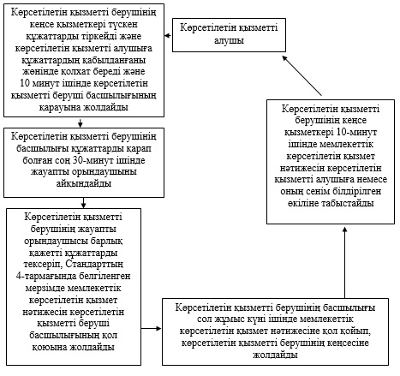

«Дамуында проблемалары бар балалар мен  
жасөспірімдерді оңалту және әлеуметтік бейімдеу»  
мемлекеттік көрсетілетін қызметінің регламентіне  
2-қосымша

**Мемлекеттік қызмет көрсету тәртібінің графикалық түрдегі сипатталуы және мемлекеттік қызмет көрсету бизнес-процестерінің анықтамалығы**

|  |  |  |  |  |
| --- | --- | --- | --- | --- |
| 1 | 2 | 3 | 4 | 5 |
| Көрсетілетін қызметті берушінің кеңсе қызметкері | Көрсетілетін қызметті берушінің басшылығы | Көрсетілетін қызметті берушінің жауапты орындаушысы | Көрсетілетін қызметті берушінің басшылығы | Көрсетілетін қызметті берушінің кеңсе қызметкері |
| Түскен құжаттарды тіркейді және көрсетілетін қызметті алушыға құжаттардың қабылданғаны жөнінде қолхат береді және 10 минут ішінде көрсетілетін қызметті беруші басшылығының қарауына жолдайды | Құжаттарды қарап болған соң 30-минут ішінде жауапты орындаушыны айқындайды | Барлық қажетті құжаттарды тексеріп, Стандарттың 4-тармағында белгіленген мерзімде мемлекеттік көрсетілетін қызмет нәтижесін көрсетілетін қызметті беруші басшылығының қол қоюына жолдайды | Сол жұмыс күні ішінде мемлекеттік көрсетілетін қызмет нәтижесіне қол қойып, көрсетілетін қызметті берушінің кеңсесіне жолдайды | 10-минут ішінде мемлекеттік көрсетілетін қызмет нәтижесін көрсетілетін қызметті алушыға немесе оның сенім білдірілген өкіліне табыстайды |

Оңтүстік Қазақстан облысы әкімдігінің  
2014 жылғы 25 тамыздағы № 276 қаулысына  
6-қосымша

**«Мүмкіндігі шектеулі балаларды тәрбиелеп отырған отбасыларға консультациялық көмек көрсету» мемлекеттік көрсетілетін қызметінің регламенті**

**1. Жалпы ережелер**

      1. «Мүмкіндігі шектеулі балаларды тәрбиелеп отырған отбасыларға консультациялық көмек көрсету» мемлекеттік көрсетілетін қызметін (бұдан әрі - мемлекеттік көрсетілетін қызмет) оңалту орталықтары, психологиялық-педагогикалық түзету кабинеттері (бұдан әрі – көрсетілетін қызметті беруші) көрсетеді.  
      Мемлекеттік қызметті көрсету үшін құжаттарды қабылдау және беру көрсетілетін қызметті берушінің кеңсесі арқылы жүзеге асырылады.  
      2. Мемлекеттік көрсетілетін қызмет нысаны: қағаз түрінде.  
      3. Мемлекеттік қызметтің нәтижесі мүмкіндігі шектеулі балаларды тәрбиелеп отырған отбасыларға консультациялық көмек көрсету жөніндегі қорытынды болып табылады.

**2. Мемлекеттік қызмет көрсету процесінде көрсетілетін қызмет берушінің құрылымдық бөлімшелерінің (қызметкерлерінің) іс-қимыл тәртібін сипаттау**

      4. Мемлекеттік қызмет көрсету бойынша рәсімді (іс-қимылдарды) бастауға қызмет алушының өтініші негіздеме болады.  
      5. Мемлекеттік көрсетілетін қызмет үдерісінің құрамына кіретін әрбір рәсімнің (іс-қимылдың) мазмұны, оның орындалу ұзақтығы және олардың орындалу дәйектілігі, оның ішінде барлық рәсімдердің өту кезеңдері:  
      1) көрсетілетін қызметті алушы көрсетілетін қызметті берушіге Қазақстан Республикасы Үкіметінің 2014 жылғы 23 мамырдағы № 538 қаулысымен бекітілген «Мүмкіндігі шектеулі балаларды тәрбиелеп отырған отбасыларға консультациялық көмек көрсету» мемлекеттік көрсетілетін қызметі стандартының (бұдан әрі-Стандарт) 9-тармағында көрсетілген құжаттарды тапсырады;  
      2) көрсетілетін қызметті берушінің кеңсе қызметкері түскен құжаттарды тіркейді және көрсетілетін қызметті алушыға құжаттардың қабылданғаны жөнінде қолхат береді және 10 минут ішінде көрсетілетін қызметті беруші басшылығының қарауына жолдайды;  
      3) көрсетілетін қызметті берушінің басшылығы құжаттарды қарап болған соң 30-минут ішінде жауапты орындаушыны айқындайды;  
      4) көрсетілетін қызметті берушінің жауапты орындаушысы барлық қажетті құжаттарды тексеріп, Стандарттың 4-тармағында белгіленген мерзімде мемлекеттік көрсетілетін қызмет нәтижесін көрсетілетін қызметті беруші басшылығының қол қоюына жолдайды;  
      5) көрсетілетін қызметті берушінің басшылығы сол жұмыс күні ішінде мемлекеттік көрсетілетін қызмет нәтижесіне қол қойып, көрсетілетін қызметті берушінің кеңсесіне жолдайды;  
      6) көрсетілетін қызметті берушінің кеңсе қызметкері 10-минут ішінде мемлекеттік көрсетілетін қызмет нәтижесін көрсетілетін қызметті алушыға немесе оның сенім білдірілген өкіліне табыстайды.

**3. Мемлекеттік қызмет көрсету процесінде көрсетілетін қызмет берушінің құрылымдық бөлімшелерінің (қызметкерлерінің) өзара іс-қимыл тәртібін сипаттау**

      6. Мемлекеттік қызмет көрсету процесіне қатысатын көрсетілетін қызметті берушінің құрылымдық бөлімшелерінің (қызметкерлерінің) тізбесі:  
      1) көрсетілетін қызметті берушінің басшылығы;  
      2) көрсетілетін қызметті берушінің жауапты орындаушысы;  
      3) көрсетілетін қызметті берушінің кеңсе қызметкері.  
      7. Әрбір рәсімнің (іс-қимылдың) ұзақтығы, құрылымдық бөлімшелер (қызметкерлер) арасындағы рәсімдердің орындалу мерзімі көрсетілген сипаттама осы регламенттің 2 бөлімі 5-тармағында келтірілген. Мемлекеттік қызмет көрсету үдерісіндегі рәсімдердің (іс-қимылдардың) блок-схема түріндегі реттілігінің сипаттамасы осы регламенттің 1-қосымшасында келтірілген.

**4. Халыққа қызмет көрсету орталығымен және (немесе) өзге де көрсетілетін қызметті берушілермен өзара іс-қимыл тәртібін, сондай-ақ мемлекеттік қызмет көрсету процесінде ақпараттық жүйелерді пайдалану тәртібін сипаттау**

      8. Мемлекеттік қызмет көрсету процесіндегі рәсімдер (іс-қимылдар) реттілігі, көрсетілетін қызметті берушінің құрылымдық бөлімшелерінің (қызметкерлерінің) өзара іс-қимылдарының графикалық және схемалық түрде сипатталуы және мемлекеттік қызмет көрсету бизнес-процестерінің анықтамалығы осы регламенттің 1 және 2 қосымшаларында көрсетілген.

«Мүмкіндігі шектеулі балаларды тәрбиелеп  
отырған отбасыларға консультациялық көмек көрсету»  
мемлекеттік көрсетілетін қызметінің регламентіне  
1-қосымша

**Әрбір әрекеттің өту рәсімдері (іс-қимылдары) реттілігінің блок-схема түріндегі сипатталуы және мемлекеттік қызмет көрсету бизнес-процестерінің анықтамалығы**

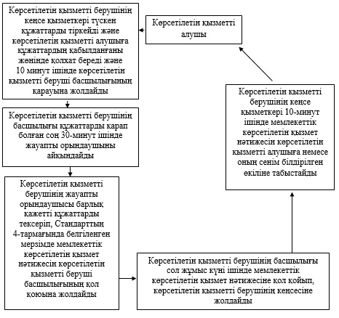

«Мүмкіндігі шектеулі балаларды тәрбиелеп  
отырған отбасыларға консультациялық көмек көрсету»  
мемлекеттік көрсетілетін қызметінің регламентіне  
2-қосымша

**Мемлекеттік қызмет көрсету тәртібінің графикалық түрдегі сипатталуы және мемлекеттік қызмет көрсету бизнес-процестерінің анықтамалығы**

|  |  |  |  |  |
| --- | --- | --- | --- | --- |
| 1 | 2 | 3 | 4 | 5 |
| Көрсетілетін қызметті берушінің кеңсе қызметкері | Көрсетілетін қызметті берушінің басшылығы | Көрсетілетін қызметті берушінің жауапты орындаушысы | Көрсетілетін қызметті берушінің басшылығы | Көрсетілетін қызметті берушінің кеңсе қызметкері |
| Түскен құжаттарды тіркейді және көрсетілетін қызметті алушыға құжаттардың қабылданғаны жөнінде қолхат береді және 10 минут ішінде көрсетілетін қызметті беруші басшылығының қарауына жолдайды | Құжаттарды қарап болған соң 30-минут ішінде жауапты орындаушыны айқындайды | Барлық қажетті құжаттарды тексеріп, Стандарттың 4-тармағында белгіленген мерзімде мемлекеттік көрсетілетін қызмет нәтижесін көрсетілетін қызметті беруші басшылығының қол қоюына жолдайды | Сол жұмыс күні ішінде мемлекеттік көрсетілетін қызмет нәтижесіне қол қойып, көрсетілетін қызметті берушінің кеңсесіне жолдайды | 10-минут ішінде мемлекеттік көрсетілетін қызмет нәтижесін көрсетілетін қызметті алушыға немесе оның сенім білдірілген өкіліне табыстайды |

© 2012. Қазақстан Республикасы Әділет министрлігінің «Қазақстан Республикасының Заңнама және құқықтық ақпарат институты» ШЖҚ РМК